Домашнее задание для 4 ДОП, от 5.09.25.
- Вводный урок-повторение.
Повторите строение интервалов и выполните задание из рабочей тетради Г.Ф. Калининой “Сольфеджио для 3 кл.”
Перепишите условие задания себе в тетрадь:
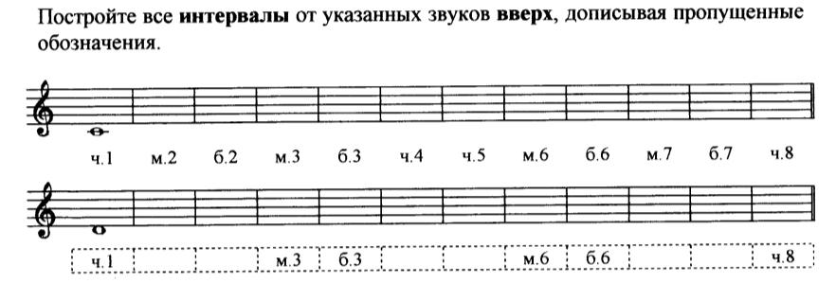
- Главные трезвучия (повторение).
T - I ступень
S - IV ступень
D - V ступень
Постройте главные трезвучия T53, S53 и D53 в тональности G-dur. Смотрите образец выполнения в нотной тетради.
Обязательно подпишите ключевые знаки тональности!

